Projet d’Applications Web Transactionnelles
420-4GW-BB

Livrable 2
Prototype 1 du projet - TechSales

Travail présenté à
M. Mathieu Brodeur-Béliveau

Par
Diego Reinoso Breault
Ian Kim
Amirhossein Vakilian
Martin Oré Rodriguez

Collège de Bois-de-Boulogne
À remettre le dimanche 15 mars 2026
Table des matières
1. Historique du document 2
2. Description du projet 3
3. Exigences fonctionnelles 4
4. Exigences non fonctionnelles 12
5. Portée 14
6. Diagramme de cas d’utilisation – Système TechSales 16
7. Méthodologie de travail en équipe 18
8. Modèle de la base de données 19
9. Maquettes du site Web 21
10. Maquettes des pages réalisées pour le prototype 1 27
11. Bibliographie 28
12. Annexe 29
11.1 README.md 29

Légende :
- Les éléments surlignés en vert dans la table des matières et au courant du document représentent les parties ajoutées au livrable 2 selon l’énoncé des consignes

Historique du document

Voici un historique des modifications apportées à ce document entre ses différentes versions.

Version | Date | Changements
1 | 2026-01-23 | - Version initiale.
2 | 2026-01-29 | - Ajout de description du projet.  - Début du développement du diagramme logique et des maquettes.
3 | 2026-01-30 | - Recherche sur exigences fonctionnelles.  - Ajout initiale des maquettes.  - Ajout du diagramme logique.
4 | 2026-02-01 | - Ajout d’exigences fonctionnelles.  - Ajout des maquettes.  - Ajout de la portée du projet.
5 | 2026-02-06 | - Retour et modification sur les exigences fonctionnelles et la portée.  - Modification du diagramme logique à la suite des recommandations de l’enseignant.  - Remise de la version finale des maquettes.
6 | 2026-02-09 | - Ajouter la section 3.5 aux exigences fonctionnelles.
7 | 2026-02-12 | - Retour en équipe sur l’analyse préliminaire avant remise finale
8 | 2026-03-10 | - Ajout du script pour le diagramme de cas d’utilisation  - Ajout de l’explication sur la méthodologie de travail en équipe
9 | 2026-03-11 | - Ajout d’une partie du README.md
10 | 2026-03-14 | - Mentionner le client dans description du projet  - Restructurer les exigences fonctionnelles en groupe cohérent  - Insérer les images des pages réalisées et les numéroter  - Identifier chaque maquette par un numéro
Tableau 1 : historique du document.

Description du projet

M. ABC,

Afin de répondre aux défis liés à l’achat d’ordinateurs portables en ligne, nous vous proposons une solution innovante qui vise à simplifier et à améliorer l’expérience d’achat de vos clients. Notre objectif est de développer une plateforme moderne, efficace et accessible qui permettra aux clients de trouver rapidement un ordinateur portable adapté parfaitement à leurs besoins.

Nous vous présentons TechSales, une plateforme de vente en ligne spécialisée dans les ordinateurs portables, conçue pour rendre l’achat d’ordinateurs portables plus simple, plus clair et plus rapide. De nos jours, de nombreux consommateurs se sentent dépassés par la grande variété de modèles disponibles, la complexité des caractéristiques techniques et le manque de transparence de prix.

TechSales répond à cette problématique en offrant une expérience d’achat intuitive, rapide et sécurisée. Chaque produit est présenté avec des informations claires et pertinentes, permettant aux utilisateurs de faire une décision d’achat éclairée.

De plus, notre site offre des prix compétitifs en éliminant les coûts additionnels associés aux revendeurs et vous permet ainsi d’offrir des prix plus près du prix coûtant des ordinateurs portables.

Donc, nous vous proposons le développement d’une plateforme où les consommateurs pourront facilement trouver un ordinateur portable en fonction de leurs divers critères, tels que le budget alloué et leurs préférences personnelles. Cela visant à simplifier et à rendre plus efficace l’achat en ligne d’un ordinateur portable en offrant une interface conviviale et simple, afin de d’améliorer l’expérience d’achat des utilisateurs.

Exigences fonctionnelles

Les exigences fonctionnelles sont des spécifications détaillées qui définissent les actions, les comportements et les fonctionnalités qu'un système doit être capable d'exécuter pour atteindre sa fonction. Dans le contexte des logiciels et des systèmes, elles décrivent ce que le système doit faire, notamment les tâches qu'il doit accomplir, son interaction avec les utilisateurs et sa réponse aux différentes entrées ou événements. Ces exigences sont fondamentales pour garantir que le logiciel réponde aux attentes des parties prenantes et aux besoins métiers prévus.

3.1 Gestion du compte utilisateur
3.1.1 Création et gestion d’un compte utilisateur
3.1.1.1. Le système doit permettre à l’utilisateur de créer un compte client. [Essentielle]
3.1.1.2. Le système doit permettre à l’utilisateur de créer un compte à l’aide d’une adresse courriel unique. [Essentielle]
3.1.1.3. Le système doit permettre à l’utilisateur de créer un compte avec un mot de passe sécurisé. [Essentielle]
3.1.2 Authentification
3.1.2.1. Le système doit permettre à l’utilisateur de se connecter à son compte à l’aide de son courriel et de son mot de passe. [Essentielle]
3.1.2.2. Le système doit permettre à l’utilisateur de se déconnecter de son compte. [Essentielle]
3.1.3 Gestion des données des utilisateurs
3.1.3.1. Le système doit enregistrer les informations des comptes utilisateurs lors de la création d’un compte. [Essentielle]
3.1.3.2. Le système doit vérifier l’unicité de l’adresse courriel avant l’enregistrement d’un nouveau compte utilisateur. [Essentielle]
3.1.3.3. Le système doit assurer la confidentialité des données personnelles des utilisateurs. [Essentielle]
3.1.3.4. Le système doit exiger une authentification pour la connexion avant d’afficher ou modifier des informations personnelles. [Essentielle]
3.1.3.5. Le système doit limiter l’accès aux données personnelles au propriétaire du compte et à un administrateur autorisé. [Essentielle]
3.1.3.6. La base de données doit enregistrer les mots de passe de façon sécurisée (non lisibles). [Souhaitable]
3.1.3.7. Le système doit permettre la mise à jour des informations personnelles de l’utilisateur. [Souhaitable]
3.1.4 Consultation du profil utilisateur
3.1.4.1 Le système doit permettre à l’utilisateur de consulter les informations de son profil. [Essentielle]
3.1.5 Suppression du compte utilisateur
3.1.5.1 Le système doit permettre à l’utilisateur de supprimer son compte utilisateur. [Souhaitable]

3.2 Recherche et consultation des produits
3.2.1 Consultation des produits
3.2.1.1. Le système doit permettre à l’utilisateur de consulter la liste des ordinateurs portables disponibles. [Essentielle]
3.2.1.2. Le système doit permettre à l’utilisateur de consulter la fiche détaillée d’un ordinateur portable. [Essentielle]
3.2.2 Recherche et filtrage
3.2.2.1. Le système doit permettre à l’utilisateur de filtrer les produits selon différents critères (prix, marque, spécifications). [Souhaitable]
3.2.2.2. Le système doit permettre à l’utilisateur de rechercher un produit par mot-clé. [Souhaitable]
3.2.3 Gestion des données des produits
3.2.3.1. Le système doit enregistrer les informations des ordinateurs portables (nom, marque, prix, description, stock). [Essentielle]
3.2.3.2. Le système doit permettre la mise à jour des informations des produits. [Essentielle]
3.2.3.3. Le système doit empêcher l’achat d’un produit dont le stock est insuffisant. [Essentielle]

3.3 Panier d’achat
3.3.1. Le système doit permettre à l’utilisateur d’ajouter un ordinateur portable à son panier d’achat. [Essentielle]
3.3.2. Le système doit permettre à l’utilisateur de modifier la quantité d’un produit dans le panier. [Essentielle]
3.3.3. Le système doit permettre à l’utilisateur de retirer un produit du panier. [Essentielle]
3.3.4. Le système doit permettre à l’utilisateur de consulter le contenu de son panier. [Essentielle]
3.3.5. Le système doit mettre à jour automatiquement le contenu du panier lors de l’ajout ou du retrait d’un produit. [Essentielle]

3.4 Commandes
3.4.1 Processus de commande
3.4.1.1. Le système doit permettre à l’utilisateur de passer une commande à partir du panier. [Essentielle]
3.4.1.2. Le système doit afficher un résumé de la commande (produit, prix, total). [Essentielle]
3.4.1.3. Le système doit permettre à l’utilisateur de confirmer sa commande. [Essentielle]
3.4.1.4. Le système doit permettre à l’utilisateur de recevoir une confirmation de commande via courriel. [Souhaitable]
3.4.2 Gestion des commandes
3.4.2.1. Le système doit enregistrer chaque commande passée par un utilisateur. [Essentielle]
3.4.2.2. Le système doit enregistrer le détail des produits inclus dans chaque commande. [Essentielle]
3.4.2.3. Le système doit conserver l’historique des commandes d’un utilisateur. [Essentielle]
3.4.2.4. Le système doit vérifier la disponibilité des produits avant la confirmation finale. [Essentielle]
3.4.2.5. Le système doit enregistrer la commande dans la base de données. [Essentielle]
3.4.2.6. Le système doit afficher une confirmation de commande à l’utilisateur. [Essentielle]
3.4.2.7. Le système doit mettre à jour le stock des produits après la confirmation d’une commande. [Essentielle]
3.4.2.8. Le système doit mettre à jour l’inventaire après la confirmation d’une commande. [Essentielle]
3.4.2.9. Le système doit permettre au client de consulter ses commandes passées. [Souhaitable]

3.5 Interaction et validation du système
3.5.1 Validation des actions
3.5.1.1. Le système doit valider les informations saisies par l’utilisateur avant leur traitement. [Essentielle]
3.5.1.2. Le système doit afficher un message d’erreur clair lorsque des informations invalides ou incomplètes sont saisies. [Essentielle]
3.5.1.3. Le système doit empêcher la soumission d’un formulaire contenant des données invalides. [Essentielle]
3.5.2 Messages du système
3.5.2.1. Le système doit afficher un message de confirmation après la création d’un compte utilisateur. [Essentielle]
3.5.2.2. Le système doit afficher un message de confirmation après la réussite d’une commande. [Essentielle]
3.5.2.3. Le système doit informer l’utilisateur lorsque l’action demandée ne peut pas être complétée. [Essentielle]
3.5.3 Gestion des erreurs
3.5.3.1. Le système doit gérer les erreurs sans interrompre l’utilisation normale du site. [Essentielle]
3.5.3.2. Le système doit afficher un message approprié en cas de problème lors d’une transaction. [Essentielle]
3.5.3.3. Le système doit empêcher l’accès à des pages nécessitant une authentification si l’utilisateur n’est pas connecté. [Essentielle]

3.6 Interaction entre l’administrateur et le système
3.6.1 Authentification de l’administrateur
3.6.1.1. Le système doit permettre à l’administrateur de se connecter à l’aide d’identifiants sécurisés. [Essentielle]
3.6.1.2. Le système doit restreindre l’accès aux fonctionnalités administratives aux utilisateurs autorisés uniquement. [Essentielle]
3.6.2 Gestion des produits
3.6.2.1. Le système doit permettre à l’administrateur d’ajouter de nouveaux ordinateurs portables au catalogue. [Essentielle]
3.6.2.2. Le système doit permettre à l’administrateur de modifier les informations d’un produit. [Essentielle]
3.6.2.3. Le système doit permettre à l’administrateur de retirer ou désactiver un produit du catalogue. [Essentielle]
3.6.3 Gestion des commandes
3.6.3.1. Le système doit permettre à l’administrateur de consulter la liste des commandes. [Essentielle]
3.6.3.2. Le système doit permettre à l’administrateur de consulter le détail d’une commande. [Essentielle]
3.6.3.3. Le système doit permettre à l’administrateur de mettre à jour le statut d’une commande. [Souhaitable]
3.6.4 Gestion des utilisateurs
3.6.4.1. Le système doit permettre à l’administrateur de consulter la liste des comptes utilisateurs. [Essentielle]
3.6.4.2. Le système doit permettre à l’administrateur de désactiver un compte utilisateur en cas de besoin. [Souhaitable]

Exigences non fonctionnelles

Les exigences non fonctionnelles désignent les attributs de qualité d'un système qui définissent ses performances plutôt que ses fonctions. Contrairement aux exigences fonctionnelles, qui spécifient les actions et les tâches qu'un système doit accomplir, les exigences non fonctionnelles se concentrent sur les caractéristiques globales et le comportement du système dans diverses conditions. Elles abordent des aspects tels que la performance, la convivialité, la fiabilité et l'évolutivité, garantissant ainsi que le système répond aux normes de qualité et offre une expérience utilisateur satisfaisante.

4.1. Performances

4.1.1. Le système doit afficher les pages principales (Accueil, Produits, Panier) en moins de 2 secondes dans des conditions normales d’utilisation. [Essentielle]

4.1.2. Le système doit traiter les opérations principales (inscription, connexion, ajout au panier, commande) en moins de 2 secondes. [Essentielle]

4.1.3. Le système doit maintenir des performances acceptables lors des périodes de pointe, sans ralentissement majeur. [Souhaitable]

4.2. Évolutivité

4.2.1. Le système doit être capable de supporter une augmentation du nombre d’utilisateurs sans modification majeure de l’architecture. [Souhaitable]

4.2.2. Le système doit pouvoir gérer une augmentation du nombre de produits dans la base de données sans dégradation significative des performances. [Souhaitable]

4.2.3. L’architecture API REST doit permettre l’ajout futur de nouvelles fonctionnalités sans refonte complète du système. [Essentielle]

4.3. Convivialité

4.3.1. L’interface utilisateur doit être claire, intuitive et facile à utiliser. [Essentielle]

4.3.2. Les messages d’erreur et de confirmation doivent être compréhensibles et explicites. [Essentielle]

4.3.3. Le système doit être compatible avec différents appareils (ordinateur, tablette, téléphone) grâce à un design responsive. [Souhaitable]

4.4. Fiabilité

4.4.1. Le système doit être accessible et opérationnel pendant les heures de travail habituelles. [Essentielle]

4.4.2. Le système ne doit pas perdre ni corrompre les données lors d’une transaction. [Essentielle]

4.4.3. En cas d’erreur, le système doit gérer l’exception sans interrompre complètement le service. [Souhaitable]

4.5. Sécurité

4.5.1. Le système doit exiger une authentification pour accéder aux informations personnelles. [Essentielle]

4.5.2. Les routes administratives doivent être protégées et accessibles uniquement aux administrateurs autorisés. [Essentielle]

4.5.3. Le système doit valider les données côté serveur afin d’éviter les accès non autorisés ou les injections malveillantes. [Essentielle]

4.5.4. Les mots de passe doivent être stockés de manière sécurisée dans la base de données. [Souhaitable]

Portée

L’énoncé de portée délimite clairement ce qui est dans la portée du projet à soumettre, c’est-à-dire tout ce qui n’entre pas dans le cadre des fonctionnalités et des exigences requises.

Objectif principal du projet
- Concevoir un site web dynamique de vente en ligne d’ordinateur portable en utilisant un API REST, accessible via un navigateur (ordinateur, tablette, téléphone)

Fonctionnalités non incluses (la portée du projet)
- Interaction entre l’utilisateur et le système
  - Les comptes clients ne contiendront pas les informations bancaires des usagers
  - L’utilisateur ne pourra pas comparer, en temps réel, les spécifications de différents modèles d’ordinateur sélectionnés
  - Dans le panier de l’utilisateur, il n’y aura pas de produits recommandés à ajouter
  - Lorsqu’une commande est passée, l’utilisateur ne pourra plus la modifier
  - Lors de l’achat, le site n’inclura pas les frais de livraison dans le coût total
  - Il n’y aura pas d’information de suivi de colis
- Gestion des données
  - La base de données ne fera pas de sauvegarde RMAN ni Data pump
  - Les utilisateurs devront entrer leurs informations bancaires à chaque transactions/achat
  - Une fois la commande passée, l’administrateur ne pourra pas la modifiée
    - Les utilisateurs ne pourront pas faire des demandes de remboursement
- Interaction avec le système
  - Lors de la création d’un compte ou de la connexion, il n’y aura pas de double vérification
  - Le site ne vérifiera pas la validité des informations bancaires lors d’un achat
- Processus opérationnels
  - Il n’y aura pas de notifications envoyées à l’administrateur si le stock d’un produit est bas ou nul
  - Le site ne permettra pas à l’utilisateur de télécharger la facture de son achat
  - L’administrateur ne pourra pas télécharger des fichiers de rapports de revenues (ex. : venteMars2026.csv)

Contraintes
- Outils à utiliser
  - plantUML (diagramme de cas d’utilisation)
  - SQL Developper (schéma logique et relationnel)
  - Visual Studio Code (HTML, CSS, TypeScript, Boostrap, SQL)
  - Framework: React
  - Base de données : MySQL, MongoDB
  - Serveur: Node.js

Livrable
- Le projet doit être soumis d’ici début mai

Diagramme de cas d’utilisation – Système TechSales

Le diagramme sera fait avec plantUML (le copier dans plantUML online server pour voir le diagramme complet)

TODO :
- Insérer une image du diagramme fini

@startuml

!theme blueprint
skinparam actorStyle awesome
left to right direction

actor User
actor Admin

rectangle "Systeme de ventes en ligne - TechSales" {
usecase "Se connecter user" as UC01
usecase "Se deconnecter" as UC02
usecase "Creer compte" as UC03
usecase "Consulter compte" as UC04
usecase "Modifier compte" as UC05
usecase "Consulter inventaire" as UC06
usecase "Consulter details produit specifique" as UC07
usecase "Ajouter produit au panier" as UC08
usecase "Consulter panier" as UC09
usecase "Modifier panier" as UC10
usecase "Passer commande" as UC11
usecase "Confirmer commande" as UC12
usecase "Resumer commande" as UC13
usecase "Se connecter admin" as UC14
usecase "Afficher inventaire" as UC15
usecase "Modifier inventaire" as UC16
usecase "Modifier produit specifique" as UC17
usecase "Consulter liste users" as UC18
usecase "Bloquer compte user" as UC19
usecase "Consulter liste commandes" as UC20
usecase "Consulter details commande specifique" as UC21
usecase "Modifier statut commande" as UC22
}

User --> UC01
User --> UC02
User --> UC06
User --> UC07
User --> UC04
User --> UC05
User --> UC08
User --> UC09
User --> UC10
User --> UC11

UC03 ..> UC01 : <<extend>>
UC04 ..> UC01 : <<include>>
UC05 ..> UC01 : <<include>>
UC08 ..> UC01 : <<include>>
UC09 ..> UC01 : <<include>>
UC10 ..> UC01 : <<include>>
UC11 ..> UC01 : <<include>>
UC11 ..> UC12 : <<include>>
UC12 ..> UC13 : <<include>>

Admin --> UC14
Admin --> UC02
Admin --> UC15
Admin --> UC16
Admin --> UC17
Admin --> UC18
Admin --> UC19
Admin --> UC20
Admin --> UC21
Admin --> UC22

UC16 ..> UC14 : <<include>>
UC17 ..> UC14 : <<include>>
UC18 ..> UC14 : <<include>>
UC19 ..> UC14 : <<include>>
UC20 ..> UC14 : <<include>>
UC21 ..> UC14 : <<include>>
UC22 ..> UC14 : <<include>>

@enduml
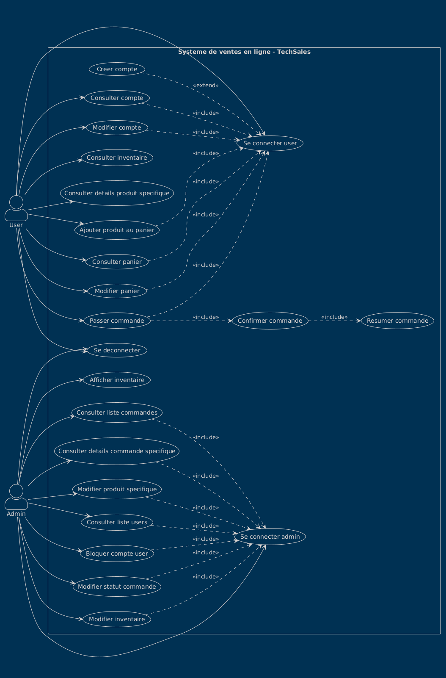

Méthodologie de travail en équipe

En équipe, nous avons convenu d’utiliser Teams pour toute communication importante nécessitant une réponse plus ou moins rapide de la part d’un autre collègue. Ce moyen de communication nous a également permis de faire des mises au point au cours du développement du projet quant à l’avancement de certaines parties spécifiques, en plus de faciliter le partage des tâches. La communication dans l’équipe a été constante tout au long du projet et chacun a répondu avec diligence et précision lorsque nécessaire, tout en gardant une ambiance amicale et plaisante.

En ce qui concerne la répartition des tâches, nous avons utilisé le Kanban de GitHub Projects afin de mieux visualiser les éléments importants de développement. Par la suite, à l’aide de cet outil, nous avons assigné des tâches spécifiques à chacun d’entre nous.

Nous avons également essayé d’implémenter la méthode Agile pour le développement de ce projet en réalisant des sprints d’une semaine. Les cours du vendredi représentaient notre point de repère pour déterminer l’échéance des tâches à accomplir. Durant la semaine, nous communiquions à travers Teams afin d’imiter un daily scrum où nous partagions nos avancées, nos inquiétudes et nous déterminions les prochaines étapes du développement.

En équipe, nous avons décidé de nous répartir chaque étape du développement fullstack afin de permettre à chacun d’apprendre et de mettre en pratique nos acquis. C’est-à-dire que chacun a participé à l’établissement du diagramme de la base de données que nous avons modifié durant le développement du prototype. Il a été de même pour la partie frontend et backend. Nous avons séparé les différentes pages, l’établissement des APIs et la liaison frontend-backend en parties égales. De plus, lorsqu’une personne utilisé un concept non vu en classe, elle le partageait et l’expliquait au reste de l’équipe afin que tout le monde comprenne pleinement le projet et les principes qui étaient utilisés.

Lorsqu’une personne terminait une tâche (fonctionnalité) sur sa branche et créait un pull request, elle avisait l’équipe dans la conversation Teams afin qu’il soit vérifié et fusionné (merge) à la branche main par un autre membre de l’équipe. À chaque pull request, nous essayions de laisser le plus de commentaires afin de faciliter les vérifications.

Pour la gestion des sources, nous avons principalement utilisé GitHub comme pilier pour le développement du prototype, nous y avons créé plusieurs branches dans lesquelles un seul feature était développé à la fois. De plus, nous avons utilisé OneDrive pour travailler sur la partie écrite de la remise. Nous pouvions ainsi travailler en simultané.

Modèle de la base de données

Insérer ici le modèle relationnel générer par Oracle.

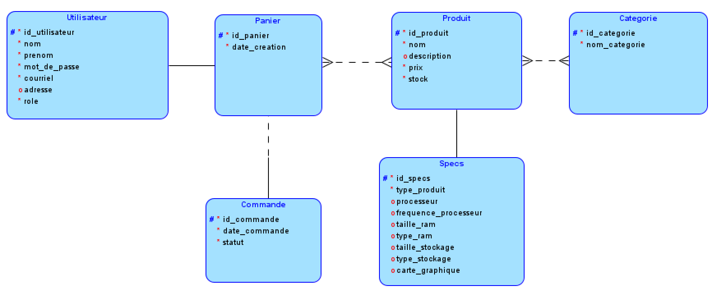

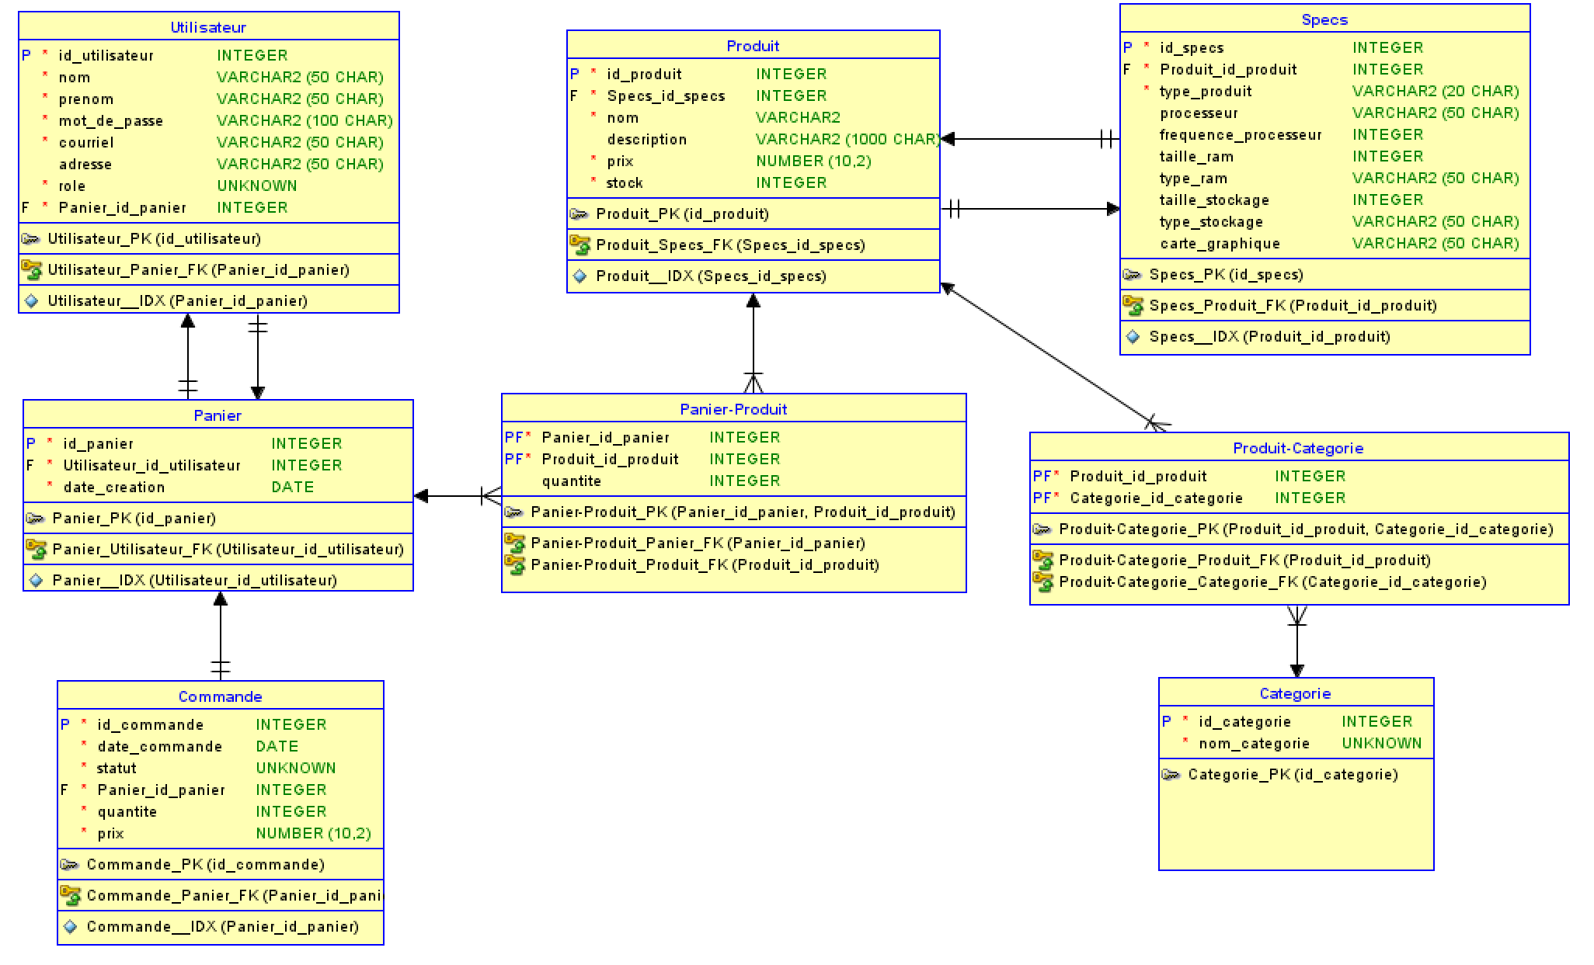

Légende pour le modèle de la base de données

- Clé primaire (PK) : Identification unique pour chaque table. Par exemple : id_utilisateur, id_produit.
- Clé étrangère (FK) : Référence à un clé primaire existant, permettant de créer des relations entre les tables.
- Relation N-N : Relation dont une table est associée à plusieurs attributs de sa table reliée et vice-versa.
- Relation 1-N : Relation dont une table est associée à plusieurs éléments de sa table reliée.
- Relation 1-1 : Relation dont une table est associée à un seul attribut de sa table reliée et vice-versa.

Maquettes du site Web

Voici, au minimum, 4 maquettes de ce à quoi pourrait ressembler l’interface d’utilisation du nouveau module.

À noter que ces images ne sont que des exemples et ne reflètent aucunement la version finale du produit.

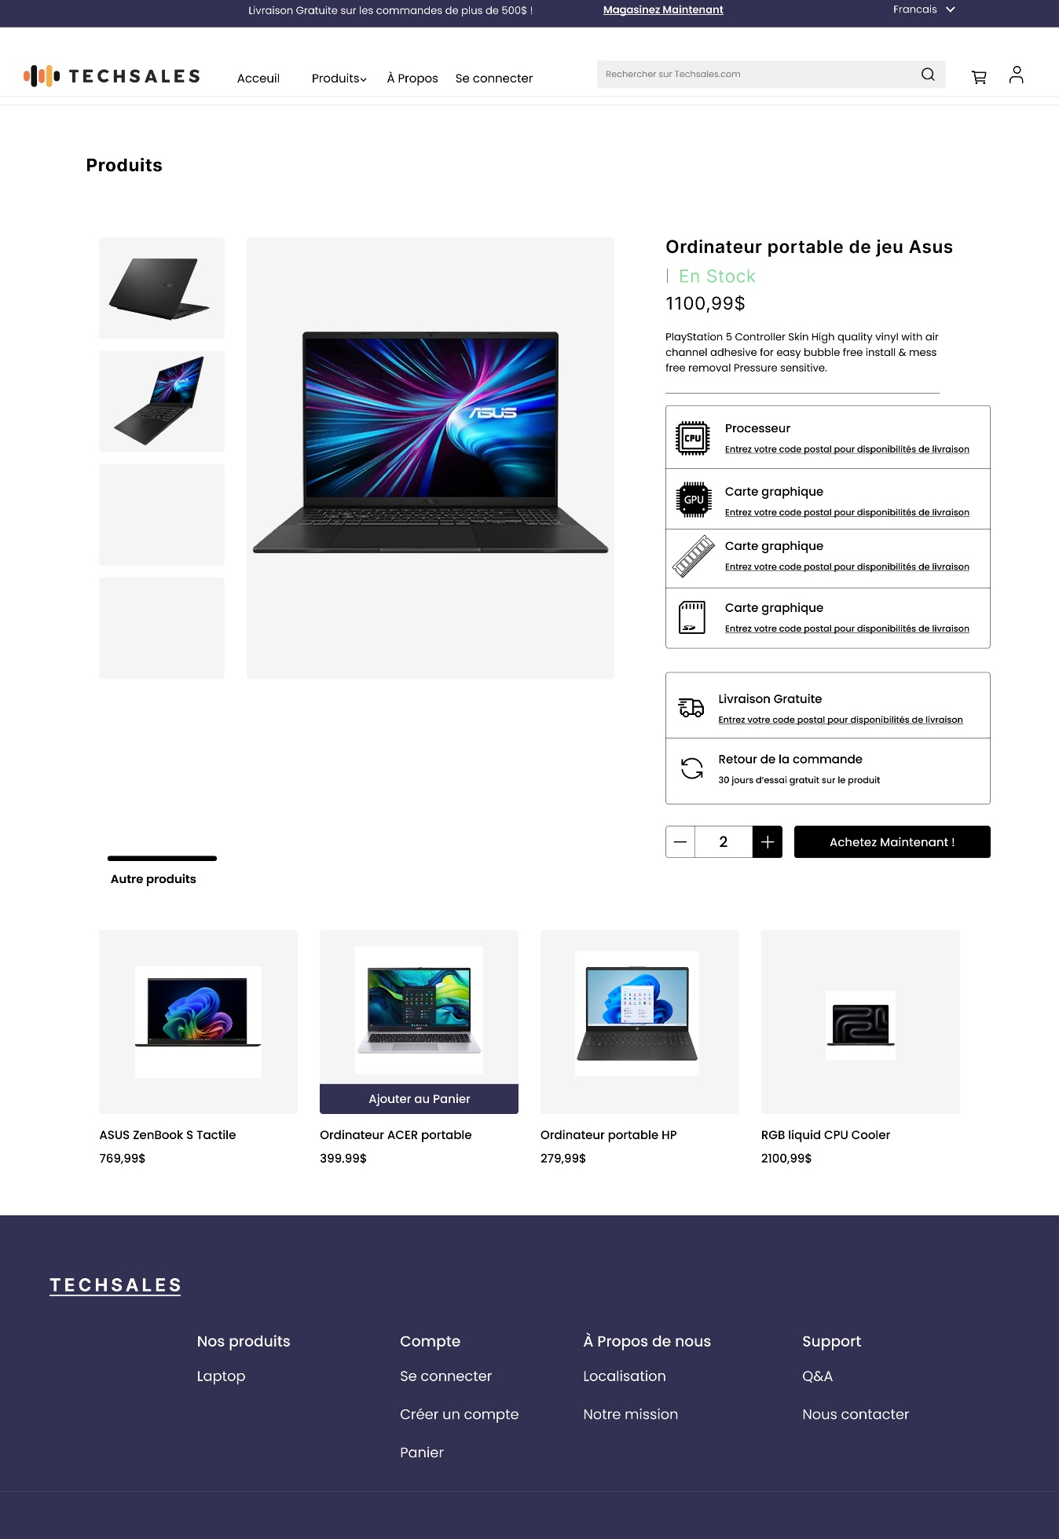
Maquette #1 : Page d’affichage de détails produit
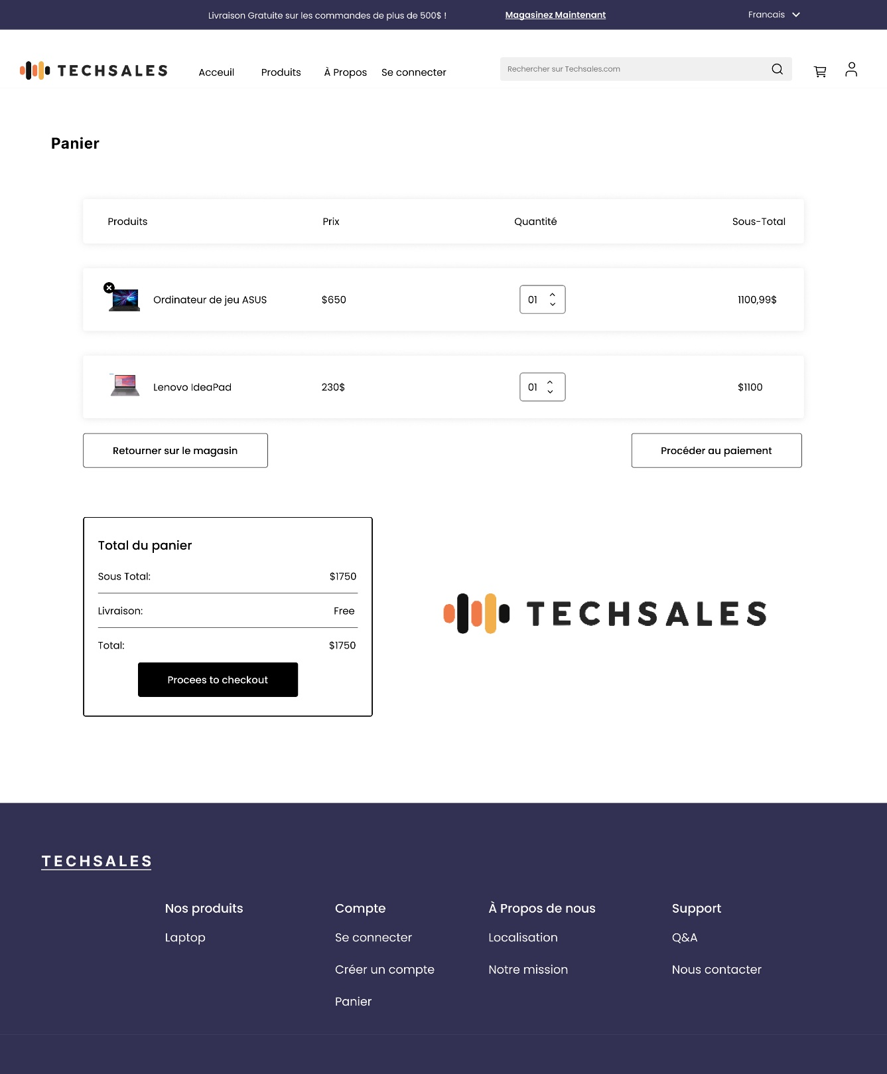
Maquette #2 : Page de panier
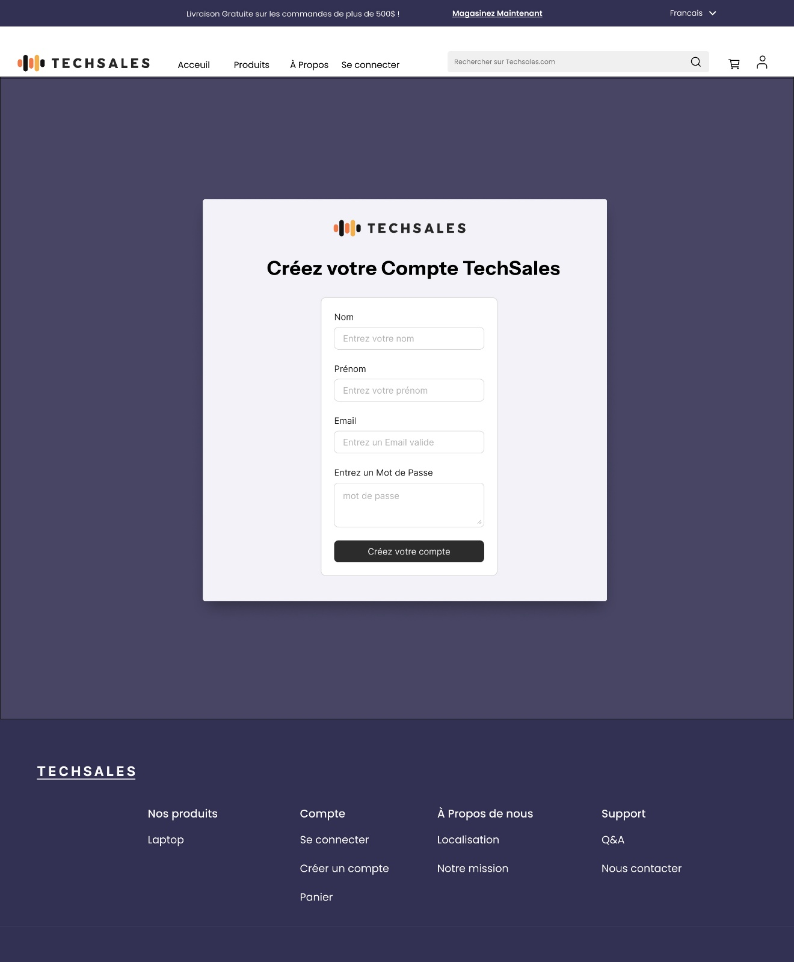
Maquette #3 : Page d’inscription
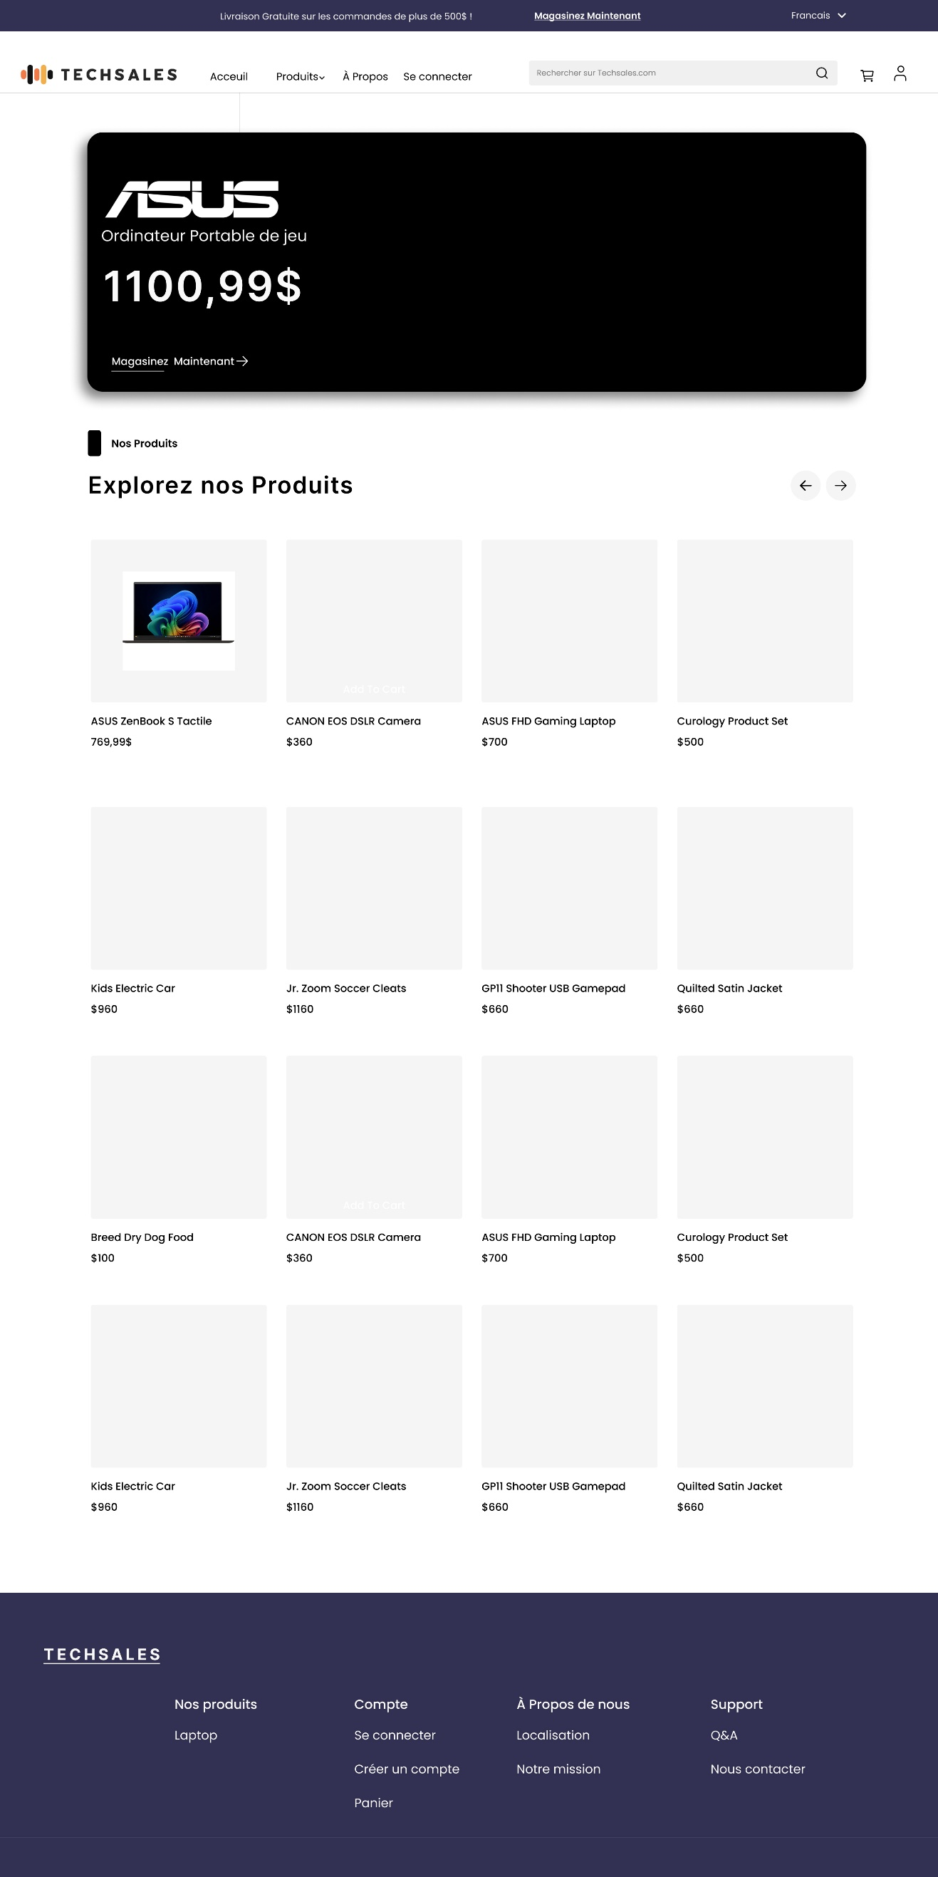
Maquette #4 : Page d’affichage de produits
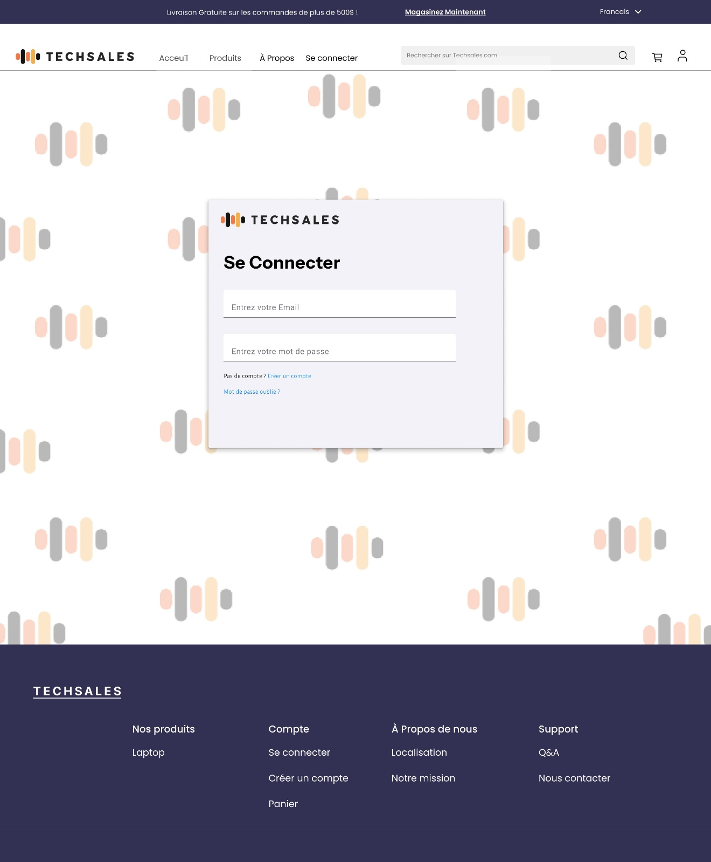
Maquette #5 : Page de connexion

Maquettes des pages réalisées pour le prototype 1

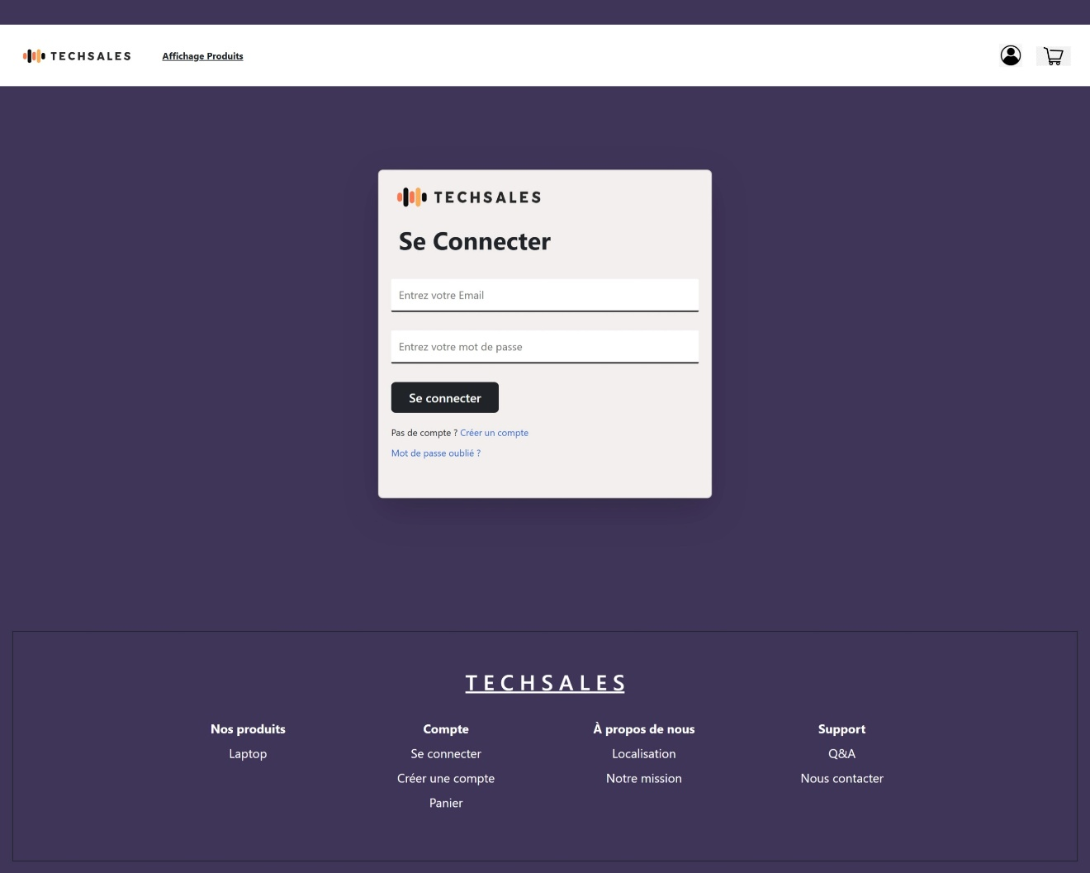
Interface #1 : Page de connexion

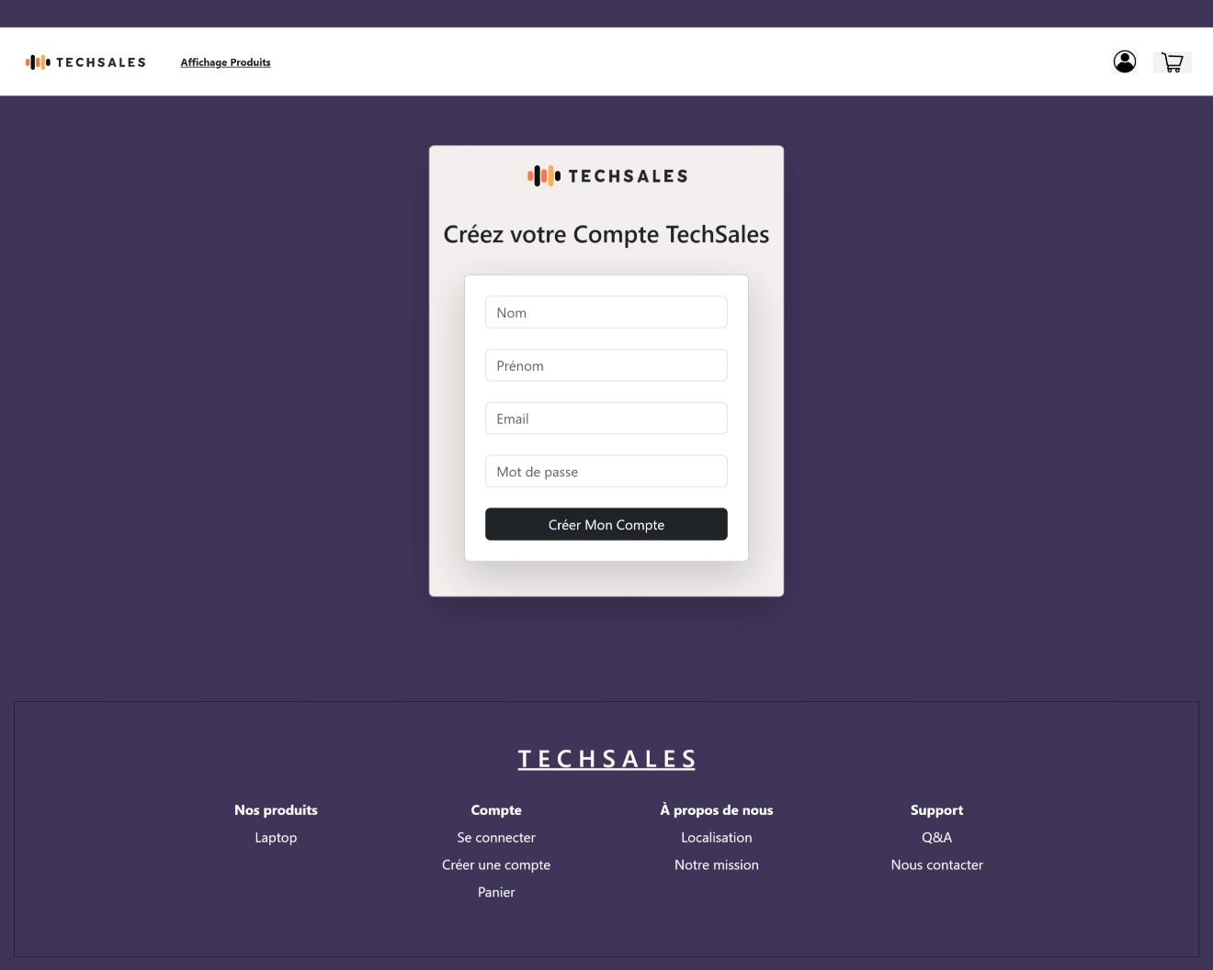
Interface #2 : Page d’inscription

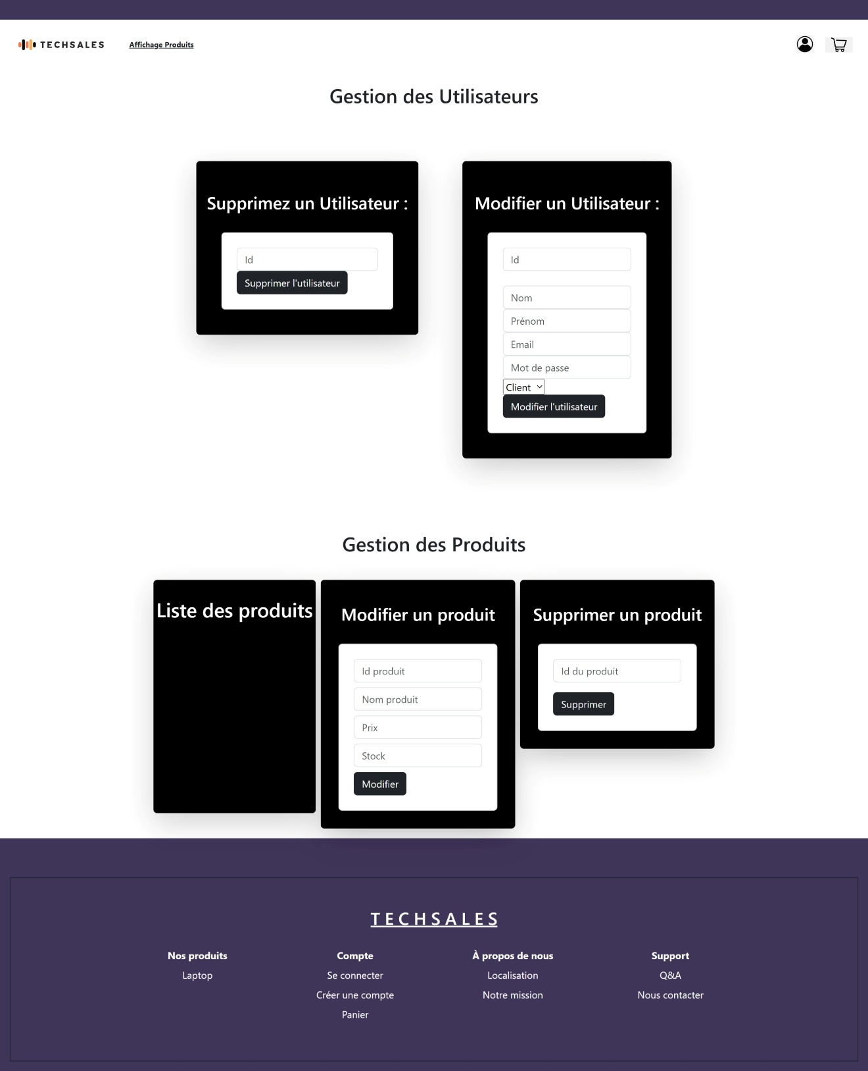
Interface #3 : Page admin

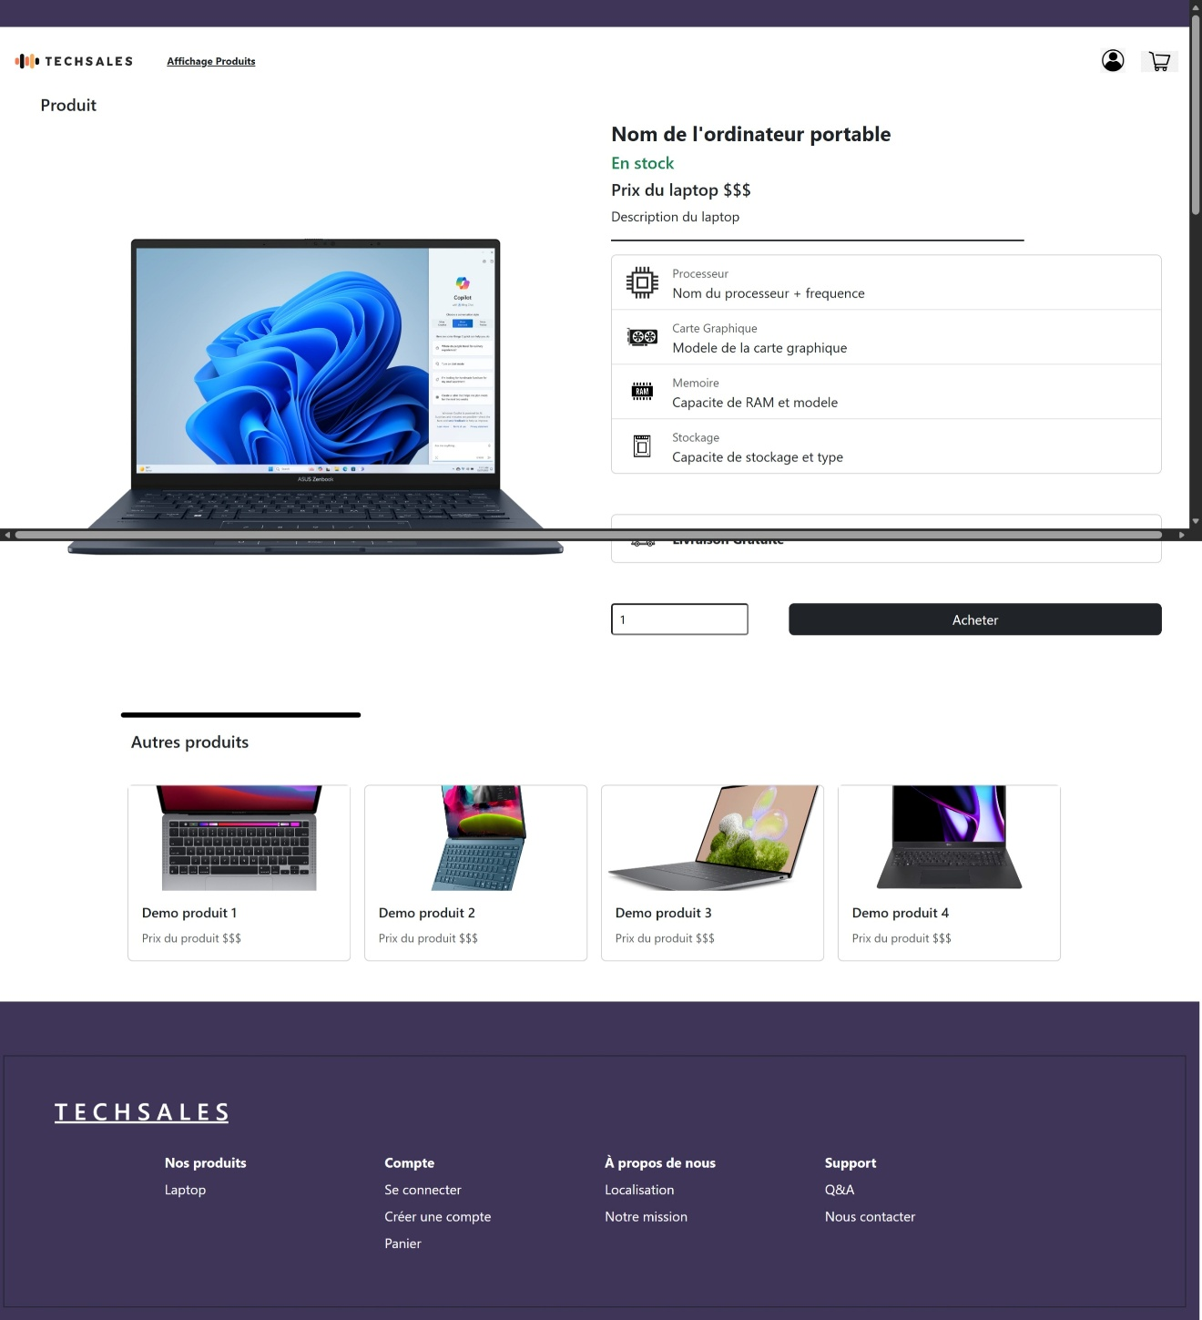
Interface #4 : Page d’affichage de détails produit

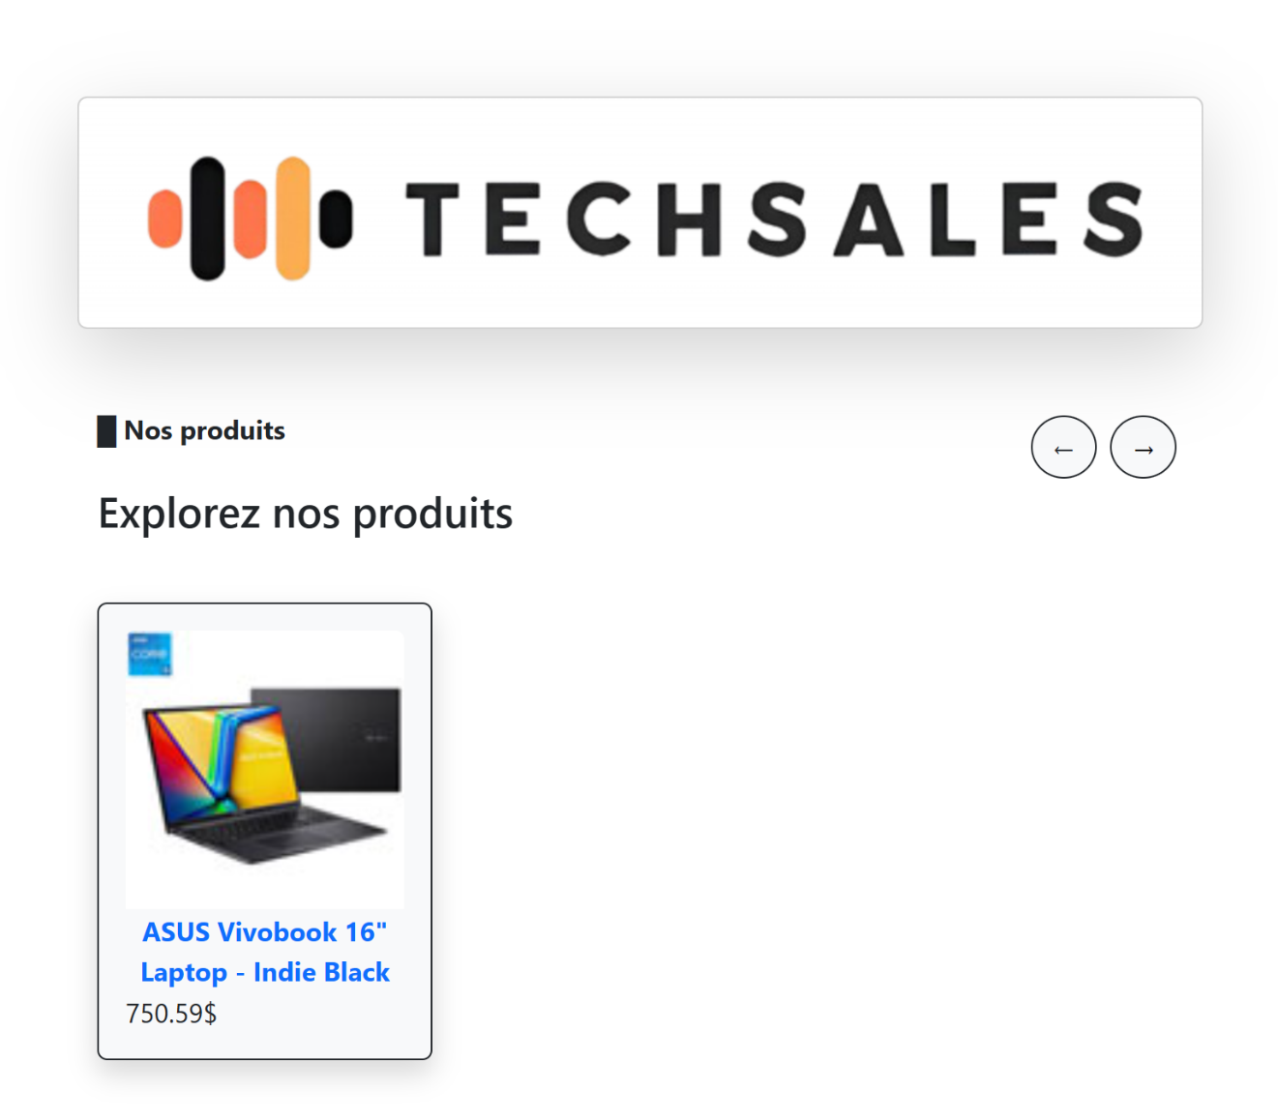
Interface #5 : Page d’affichage de produits

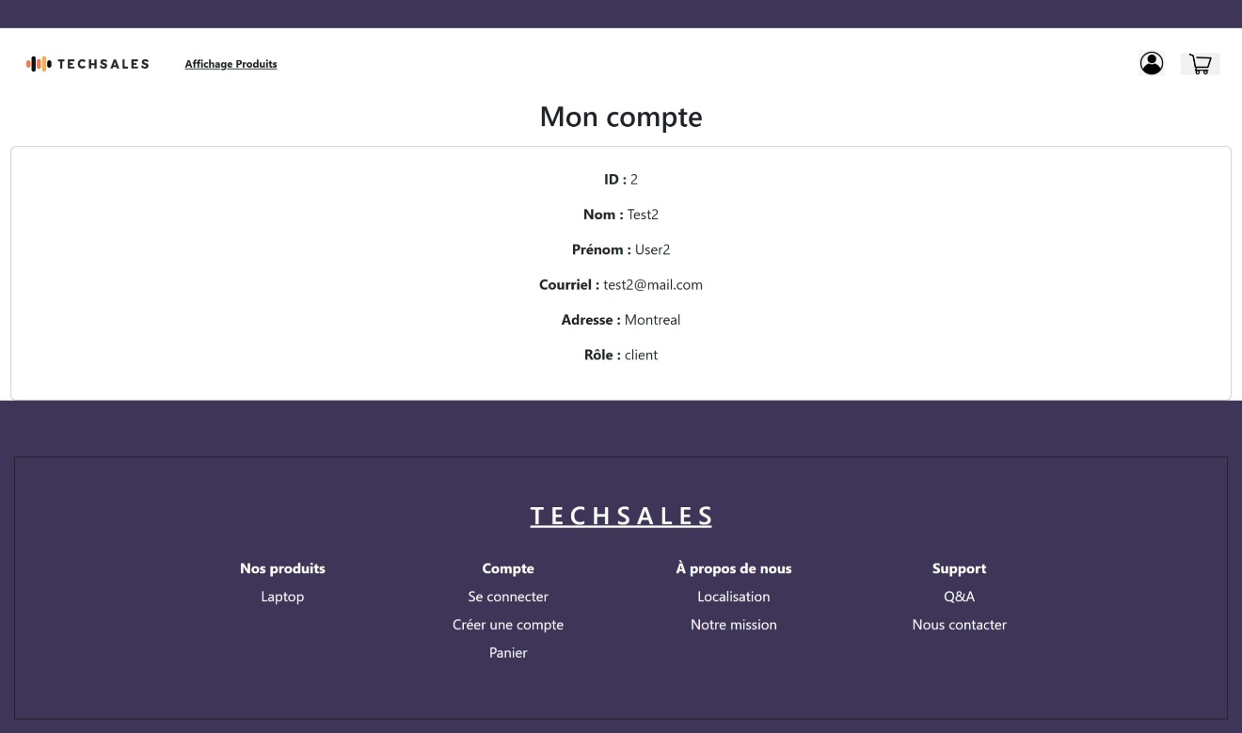
Interface #6 : Page mon compte

Bibliographie

Cone, M. (2026). Markdown Guide. Récupéré sur Basic Syntax The Markdown elements outlined in the original design document.: https://www.markdownguide.org/basic-syntax/
Gurnov, A. (s.d.). Qu'est-ce que la portée en gestion de projet ? Récupéré sur Wrike: https://www.wrike.com/fr/project-management-guide/faq/quest-ce-que-la-portee-en-gestion-de-projet/
PlantUML. (s.d.). PlantUML. Récupéré sur https://plantuml.com/guide: https://plantuml.com/guide
Visure. (s.d.). Exigences fonctionnelles et non fonctionnelles (avec exemples). Récupéré sur Visure: https://visuresolutions.com/fr/guide-d%27alm/exigences-fonctionnelles-vs-non-fonctionnelles/

Annexe

11.1 README.md

Texte dans le README.md (utilisation du langage markdown).

# TechSales (｡◕‿‿◕｡)

## Description ( ´◔ ω◔`) ノシ
Ce projet est la conception d'un site web de vente en ligne d'ordinateurs portable. Ce projet sert de pratique et d'apprentissage dans le développement fullstack.

## Fonctionnalités (ﾉ⚆ヮ⚆)ﾉ
### Usager
- se connecter ou se créer un compte pour passer des commandes
- accès à une page *Compte*
- capacité de modifier ses informations personnelles
- afficher l'historique des commandes passées
- naviguer l'inventaire des ordinateurs portables
- afficher les détails complets d'un produit
- placer un produit dans le panier
- simuler la vente d'un produit

*Notre projet ne fait pas tout ça encore*

### Administrateur
- connexion à une page pour l'admin
- capacité de modifier l'inventaire (Modifier un produit ou le supprimer)
- capacité à modifier les données des usagers ou supprimer un utilisateur
- bloquer des comptes utilisateur au besoin
- afficher toutes les commandes passées

## Prérequis
Avant d’installer le projet, assurez-vous d’avoir installé :

- Node.js
- Docker
- Visual Studio Code
- Git
## Installation (͡ ° ͜ʖ ͡ °)
1. En utilisant un outil de gestion de Git, clonez le répertoire suivant à l'endroit de votre choix sur votre ordinateur
> https://github.com/Diego12411/DiegoR-MartinO-AmirV-IanK.git

2. Localisez le fichier suivant ***VenteEnLigneDDL.ddl*** dans l'arborescence du répertoire cloné et ouvrez-le avec l'application NotePad
> ```
> === Arborescence du projet ===
> DiegoR-MartinO-AmirV-IanK/
> ├── Livrables/
> ├── TechSales-React/
> └── VenteBD/
> └──► VenteEnLigneDDL.ddl
> ```

3. Ouvrez l'application Docker, ouvrez un terminal puis lancez la commande suivante
> ```docker run -d --name TechSales-server -p 3306:3306 -e MYSQL_ROOT_PASSWORD=oracle -e MYSQL_DATABASE=TechSales -e MYSQL_USER=martin -e MYSQL_PASSWORD=oracle mysql/mysql-server:latest```

4. Ouvrez un terminal à partir de la nouvelle image **TechSales-Server** créée à l'étape précédente puis entrez la commande suivante
> ```mysql -u root -p```
> Entrez le mot de passe suivant : *MOT DE PASSE* et appuyez sur la touche *Enter*

5. Sur le même terminal qu'à l'étape 4, sélectionnez la base de données à utiliser avec la commande suivante
> ```use NOM DU DATABASE```

6. Copier tout le contenu du fichier ***VenteEnLigneDDL.ddl*** de l'étape 2, puis collez le dans le terminal de l'étape 4 et appuyer sur la touche *Enter*

#### Avant de continuer! Nous devons ajouter quelques produits préalablement
> ```
> === Arborescence du projet ===
> DiegoR-MartinO-AmirV-IanK/
> ├── Livrables/
> ├── ScriptsAjoutProduit/
> └──► Script_insert_specs_produit.txt
> ├── TechSales-React/
> └── VenteBD/
> ```
>> 1. Ouvrez le fichier **Script_insert_specs_produit.txt**
>> 2. Copier tout le comptenu dans le Terminal de l'image mySQL ouvert préalablement dans Docker et faite **Enter**

### Configuration du fichier .env
Avant de démarrer le serveur, créez un fichier `.env` dans le dossier `Serveur` du projet.
Exemple de contenu :
```
env
DB_HOST=localhost
DB_PORT=3306
DB_USER=votre_utilisateur
DB_PASSWORD=votre_mot_de_passe
DB_NAME=TechSales
JWT_SECRET=votre_cle_secrete
PORT=4000
```

### Petite remarque importante
Si vous utilisez `.env`, il faut aussi vérifier que :
- `.env` est dans `.gitignore`
- vous ne poussez pas vos environnements sur GitHub

7. Ouvrez une nouvelle fenêtre de Visual Studio Code

8. Dans Visual Studio Code, ouvrez le dossier ***TechSales-React*** contenant le projet
> 1. File ► Open Folder...
> 2. Sélectionner le dossier ***TechSales-React***
> ```
> === Arborescence du projet ===
> DiegoR-MartinO-AmirV-IanK/
> ├── Livrables/
> ├──► TechSales-React/
> └── VenteBD/
> ```

9. Dans l'arborescence du projet, déplacez-vous à l'intérieur du dossier ***Server***
> ```
> === Arborescence du projet ===
> DiegoR-MartinO-AmirV-IanK/
> ├── Livrables/
> ├── TechSales-React/
> │ ├── Images
> │ ├── node_modules
> │ ├── public
> │ ├──► Serveur
> │ ├── sql-scripts
> │ └── src
> └── VenteBD/
> ```

10. Faites un clic droit dans un espace vide du dossier et choisissez l'option suivante
> Open in Terminal

11. Entrez la commande suivante dans le terminal pour activer la base de données du site web
> ...\DiegoR-MartinO-AmirV-IanK\TechSales-React\Serveur
>
> ```npm run dev```

12. Dans l'arborescence du projet, déplacez-vous à l'intérieur du dossier ***TechSales-React***
> ```
> === Arborescence du projet ===
> DiegoR-MartinO-AmirV-IanK/
> ├── Livrables/
> ├──► TechSales-React/
> └── VenteBD/
> ```

13. Faites un clic droit dans un espace vide du dossier et choisissez l'option suivante
> Open in Terminal

14. Entrez la commande suivante dans le terminal pour activer le projet React.
> ...\DiegoR-MartinO-AmirV-IanK\TechSales-React
>
> ```npm run dev```

15. En maintenant la touche ***crtl***, cliquez sur le lien qui apparaîtra
> Exemple de lien
> ```
> ➜ Local: http://localhost:XXXX/
> ```

16. Le lien s'ouvrira dans le navigateur de votre choix

17. Ajouter "***/affichageprincipalproduit***" au lien se trouvant dans la barre de recherche

18. Voilà! Vous arriverez sur la page principale du site ***TechSales***, et donc vous pourrez naviguer vers d’autres pages avec les liens à cliquer !

## Technologies utilisées (⌐■_■)
- React Vite
- TypeScript
- Docker
- MySQL
- Express.js
- GitHub
- Postman

## Auteurs (ʘ‿ʘ)╯
* Amirhossein
* Diego
* Ian
* Martin

---

# Dépendances à installer

Si le projet affiche des erreurs, pensez à installer les dépendances suivantes :

### Dans un terminal du dossier TechSales-React

- npm install
- npm install --save bootstrap react-router-dom
- npm install jsonwebtoken
- npm install --save @types/jsonwebtoken

### Dans un terminal du dossier Serveur
- npm install

Le montant exact qu’un bien ou un service a coûté à un vendeur pour l’acquérir ou le produire, communément appelé le prix cost.
(Visure, s.d.)
(Visure, s.d.)
(Gurnov, s.d.)

